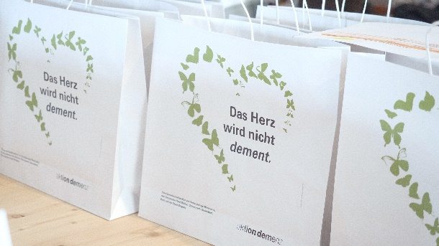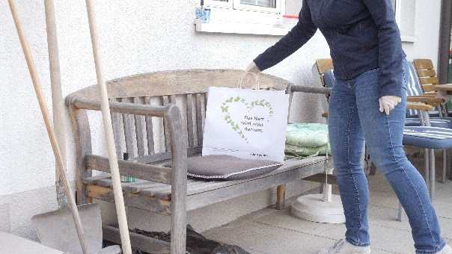

Aktion Demenz im Hinterwald

Frühstücksbrötchen für pflegende Angehörige
Es wird schon zur Tradition, dass in Vorarlberg etwa 900 pflegende Angehörige einen Frühstücksgruß der Aktion Demenz erhalten. Den Auftakt dazu macht in diesem Jahr die zehn Aktion Demenz Gemeinden im Hinterwald. Am 1. April liefern Ehrenamtliche frische Brötchen direkt aus der Bäckerei an die Haustüren.
Es ist eine Geste der Dankbarkeit für die wertvolle Arbeit, die täglich zu Hause geleistet wird. Die Bedeutung der Pflege zu Hause kann gar nicht genug betont werden. „Allen Angehörigen, die ihre betreuungsbedürftigen Familienmitglieder unterstützen, möchte ich meine große Anerkennung aussprechen. Sie leisten damit einen wichtigen gesellschaftlichen Beitrag, der Frühstücksgruß ist ein Zeichen der Wertschätzung, dem ich mich gerne anschließe“, sagt Landesrätin Katharina Wiesflecker, die sich von der inzwischen etablierten Aktion begeistert zeigt.
Die meisten Menschen wünschen sich, im Alter daheim bleiben zu dürfen, selbst wenn sie nicht mehr alleine zurechtkommen würden. In den Modellgemeinden der Aktion Demenz ist man sich dieser wertvollen Leistung von Ehepartner*innen und anderen Angehörigen sehr bewusst – vor allem für Menschen mit Demenz ist der Verbleib in der vertrauten Umgebung möglichst lange von besonderer Bedeutung. Zahlreiche Ehrenamtliche setzen sich daher am Samstag 1. April morgens auf Fahrräder und Lastenräder, um die pflegenden Angehörigen zu beliefern. Die frischen Brötchen werden an der Haustüre übergeben.
Diese Gemeinschaftsaktion der beteiligten Gemeinden soll für den wertvollen Beitrag sensibilisieren, den die pflegenden Angehörigen für ihre Nächsten und auch für die Gesellschaft leisten. Die Brötchen vom Bäcker sind vielleicht nur eine kleine Geste, aber sie drückt die Wertschätzung aus, die pflegenden Angehörigen entgegengebracht wird.
Anmeldung möglich bis 29. März 2023 bei der
Beratungsstelle
Gerda Winder
T 0664 1864500
case@sozialzentrum-bmr.at

Mehr über die Aktion Demenz unter www.aktion-demenz.at

